**Propósito de la Jornada de Práctica:**

Poner en juego las competencias profesionales desarrolladas hasta ahora, darnos cuenta cuales tenemos que reforzar y observar cuales nos faltan por desarrollar. Esto se busca lograr mediante la experiencia de estar frente al grupo, para favorecer nuestro proceso de aprendizaje.

**Propósito de la Situación Didáctica:**

* Favorecer y desarrollar diferentes aprendizajes esperados en los alumnos, mediante la creacion e implementación de actividades innovadoras, dinamicas y atractivas para los niños, para desenvolver y beneficiar el desarrollo integral de los educandos.





**Nombre Situación Didáctica:** **“Luces, camara y supers”**

**Fecha:** 4 al 15 de Marzo del 2019

|  |  |  |
| --- | --- | --- |
| **Campo de Formación Académica**   * Lenguaje y Comunicación | **Organizador Curricular 1** | **Aprendizaje esperado** |
| Oralidad | Expresa con eficacia sus ideas acerca de diversos temas y atiende lo que se dice en interacciones con otras personas. |
| **Organizador Curricular 2** |
| Conversación |

|  |  |  |
| --- | --- | --- |
| **Campo de Formación Académica**   * Pensamiento matemático | **Organizador Curricular 1** | **Aprendizaje esperado** |
| Número, álgebra y variación | Resuelve problemas a través del conteo y con acciones sobre las colecciones. |
| **Organizador Curricular 2** |
| Número |

|  |  |  |
| --- | --- | --- |
| **Campo de Formación Académica**   * Exploración y comprensión del medio natural y social | **Organizador Curricular 1** | **Aprendizaje esperado** |
| Mundo natural | Identifica y explica algunos efectos favorables y desfavorables de la acción humana sobre el medioambiente. |
| **Organizador Curricular 2** |
| Cuidado del medio ambiente |

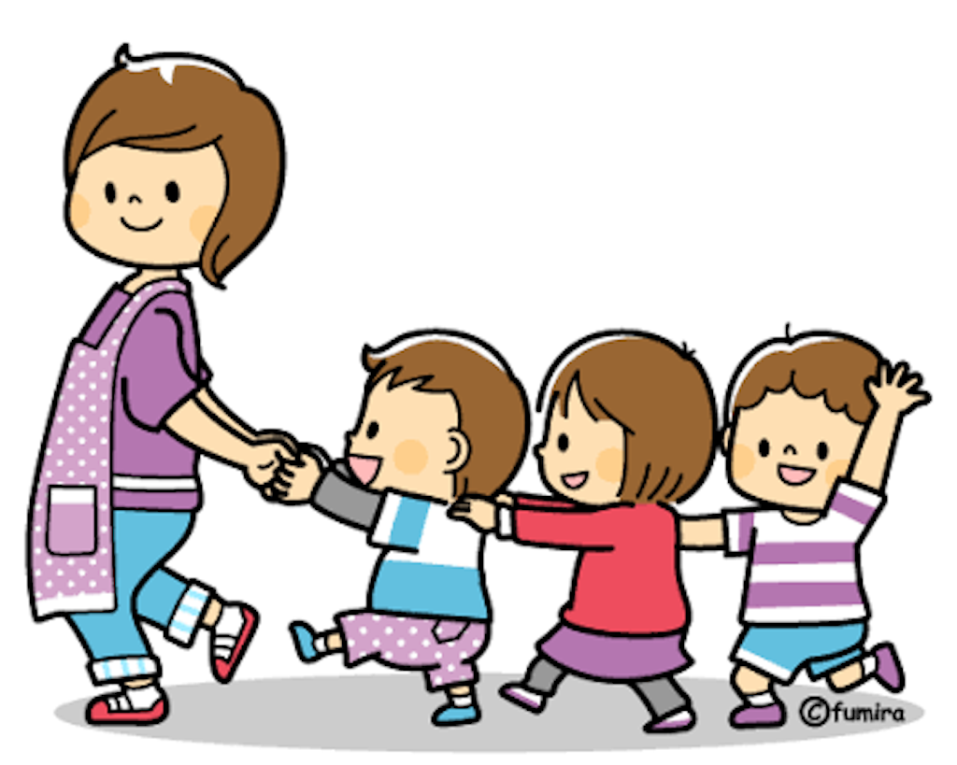

**Cronograma semanal**

|  |  |  |  |  |  |
| --- | --- | --- | --- | --- | --- |
| **HORA** | **LUNES 4** | **MARTES 5** | **MIERCOLES 6** | **JUEVES 7** | **VIERNES 8** |
| **8:00 – 8:30** | **Honores a la bandera** | **Estilos de aprendizaje** | **Todos seamos como Wall-E** | **Colecciones de objetos dentro del cine** | **Palomitas tridimensionales** |
| **8:30 – 9:00** | **Reglamento** | **Seleccionemos los personajes** | **Contemos juntos** | **Taller mascara** | **Lotería** |
| **9:00 – 9:30** | **(ideas previas) Dibujando mi película favorita** | **Educación Física** | **Taller capa** | **Película Lorax**  **(act)** | **Educación Física** |
| **9:30 – 10:00** | **Aprendiendo a contar que hay en el cine** | **Todos somos necesarios** | **Ensayo película** | **Nuestra película** | **Nuestra película** |
| **10:00 – 10:30** | **Arte** | **Arte** | **Memorama**  **Medio ambiente** |  | **Cuento** |
| **10:30 – 11:00** | **Lonche** | | | | |
| **11:00 – 11:15** | **Recreo** | | | | |
| **11:15 -12:00** | **Pelicula de la aventura de cuidar el medio ambiente** | **Ensayo película** | **CLUB**  **Danza** | **CLUB**  **Danza** | **CLUB**  **Danza** |



**Cronograma semanal**

|  |  |  |  |  |  |
| --- | --- | --- | --- | --- | --- |
| **HORA** | **LUNES 11** | **MARTES 12** | **MIERCOLES 13** | **JUEVES 14** | **VIERNES 15** |
| **8:00 – 8:30** | **Honores a la bandera** | **V vs MA (tabla** | **Rincones** | **¿Qué aprendimos?**  **(Evaluación)** | **Rincones** |
| **8:30 – 9:00** | **Reglamento** | **Contemos juntos** | **No me gustan los villanos** | **Juego de matemáticas** | **Unimos las colecciones**  **(Ejercicio evidencia)** |
| **9:00 – 9:30** | **Dibujando mi superhéroe favorito** | **Educación Física** | **Colecciones de superhéroes** | **V vs MA (ejercicio evidencia)** | **Educación Física** |
| **9:30 – 10:00** | **Aprendiendo a contar los súper** | **Superpoder deseado** | **V vs MA (unir)** | **Taller escudo** | **Cuento motor** |
| **10:00 – 10:30** | **Arte** | **Arte** | **Taller brazalete** | **Rincones** | **Certificados** |
| **10:30 – 11:00** | **Lonche** | | | | |
| **11:00 – 11:15** | **Recreo** | | | | |
| **11:15 -12:00** | **Villanos vs medio ambiente** | **Twister** | **CLUB**  **DANZA** | **CLUB**  **DANZA** | **CLUB**  **DANZA** |

|  |  |  |  |  |
| --- | --- | --- | --- | --- |
|  | **Actividades, Organización y Consignas** | **Recursos** | **Dia** | **Aprendizaje Esperado** |
| **INICIO** | **REGLAMENTO**  **I:** Participa en una conversación explicando y mencionando las reglas del salón que el conoce.  **D:** Escucha las reglas y las observa pegadas al frente.  **C:** Expresa lo que el opina acerca de las nuevas reglas de clase. | * **Reglamento decorado** | **4 de Marzo** | **- Expresa con eficacia sus ideas acerca de diversos temas y atiende lo que se dice en interacciones con otras personas** |
| **IDEAS PREVIAS (Dibujando mi pelicula favorita)**  **I:** Participa en una conversación respondiendo a distintos cuestionamientos (¿Quién ah ido al cine?, Que películas han visto?, ¿Cuál es su favorita?  **D:** Escucha la indicación de dibujar su película favorita. Dibuja y pinta su película favorita.  **C:** Al frente del grupo, expresa porque es su película favorita, que ocurre en ella y que personajes aparecen en esta misma. | * **Dibujo de mi pelicula favorita.** * **Hojas.** * **Colores** | **4 de Marzo** | **- Expresa con eficacia sus ideas acerca de diversos temas y atiende lo que se dice en interacciones con otras personas.** |
| **APRENDIENDO A CONTAR QUE HAY EN EL CINE**  **I:** Participa en una conversación explicando que objetos hay en el cine  Observa las imágenes con ejemplos de que hay en el cine.  **D:** Recibe la indicación de observar las imágenes que tiene en el pizarrón y pintar las mismas en la hoja que recibió.  **C:** Participa en una conversación asociando el numero de imágenes con el numero indicado. (dos dibujos de palomitas con el numero 2)  Responde a los cuestionamientos ¿este numero es el mismo que representa a esta colección?, ¿Por qué?) | * **Imágenes (palomitas, pantalla, sala de cine, refresco, personas)** * **Números decorados** * **Copia de trabajo** | **4 de Marzo** | **- Resuelve problemas a través del conteo y con acciones sobre las colecciones.** |
| **LA AVENTURA DE CUIDAR EL MEDIO AMBIENTE**  **I:** Participa en una conversación respondiendo a diferentes cuestiones (¿Ustedes cuidan a nuestra planeta tierra? , ¿Cómo la cuidan?, ¿Qué hacen para que nuestro planeta este bien?)  **D:** Observa el video “Pocoyo y la aventura de cuidar el medio ambiente” https://www.youtube.com/watch?v=4mDeaw-c1F8  **C:** Explica algunos efectos favorables y desfavorables vistos en el video. | * **Video** | **4 de marzo** | **- Identifica y explica algunos efectos favorables y desfavorables de la acción humana sobre el medioambiente** |
| **ESTILOS DE APRENDIZAJE**  **I:** Escucha las indicaciones. (Les pondré un test para saber como aprende cada quien y así sea mas fácil trabajar todos juntos)  **D:** Realiza la actividad conforme a las indicaciones.  **C:** Escucha la explicación de los diferentes estilos de aprendizaje.  Expresa respondiendo a las cuestiones ¿Cómo crees que es tu estilo de aprendizaje?, ¿Por qué? | **Copia de estilos de aprendizaje.** | **5 de Marzo** | **- Expresa con eficacia sus ideas acerca de diversos temas y atiende lo que se dice en interacciones con otras personas** |

|  |  |  |  |  |
| --- | --- | --- | --- | --- |
| **DESARROLLO** | **SELECCIONEMOS LOS PERSONAJES DE PELICULAS**  **I:** Participa en una conversación de las películas que conoce. Observa los distintos personajes que se le muestran y comenta a que película pertenece.(¡Que películas conocen?,¿Qué personajes son estos?, ¿Dónde aparecen?)  **D:** Recibe una porción de juguetes y como escucha la indicación selecciona los personajes de una película. (Esto se hará por mesa)  **C:** Participa en una conversación grupal, explicando que se hizo a lo largo de la actividadad expresando las ideas que tiene de la pelicula según los juguetes que seleccionó. (¿Qué se hizo en esta actividad?, ¿Conocian los personajes?) | * **Juguetes** | **5 de Marzo** | **- Resuelve problemas a través del conteo y con acciones sobre las colecciones.** |
| **TODOS SOMOS NECESARIOS**  **I:** Paricipa en una conversación respondiendo distintas cuestiones (¿Somos importantes en el planeta?, ¿Por qué?,)  **D:** Escucha la canción “Todos somos necesarios” . Escucha las acciones favorables para el medio ambiente y las desfavorables.  **C:** Con una cruz identifica y plasma en la copia recibida las acciones desfavorables para el medioambiente. | * **Video Doki** * **Copias.** | **5 de Marzo** | **- Identifica y explica algunos efectos favorables y desfavorables de la acción humana sobre el medioambiente** |
| **ENSAYO PELÍCULA (LOS INCREIBLES)**  **I:** Expresa su opinión de que es necesario para crear una película. Participa opinando que película quiere representar. ¿Qué necesitamos para hacer una película?, ¿Cómo se hacen las películas?)  **D:** Recibe cada uno el personaje que se le asigne.  **C:** Se comenta de forma grupal expresando las ideas que tiene conforme a lo que ocurre en esta película. (¿Cómo creen que quedara esta película?) | * **Imágenes necesarias para crear una película(ej)** | **5 de Marzo** | **- Expresa con eficacia sus ideas acerca de diversos temas y atiende lo que se dice en interacciones con otras personas** |
| **TODOS SEAMOS COMO WALL-E**  **I:** En una conversación responde distintas cuestiones (¿Conocen la película de Wall-E?, ¿La han visto?,¿De que se trata?). Escucha la explicación del propósito que tiene la película.  **D:** Observa fragmentos impactantes de la película.  **C:** Notifica en una conversación revelando a diferentes cuestiones sobre la película asociada con el medio ambiente (¿Les gustaría que nuestro planeta terminara como el de Wall-E?, ¿Qué debemos de hacer para no tener un planeta así?¿Quisieran ser como Wall-e para cuidar el medio ambiente?, ¿Porqué?) | * **Película de Wall-E** | **6 de Marzo** | **- Identifica y explica algunos efectos favorables y desfavorables de la acción humana sobre el medioambiente** |
| **CONTEMOS JUNTOS**  **I:** Escucha el reglamento de esta actividad.  **D:** Observa las imágenes en el pizarrón con el numero indicado (ej. 5 palomitas). Realiza la actividad en la tapa de huevo colocando el numero de lunetas en los espacios de este que esta en el pizarrón representando la imagen.  **C:** Contemos las lunetas y conforme al reglamento recibiría o no el sticker | * **Cartones de huevo** * **Lunetas** * **Reglamento** | **6 de Marzo** | **- Resuelve problemas a través del conteo y con acciones sobre las colecciones.** |
| **ENSAYO PELICULA**  **I:** Escucha el recuerdo de los personajes asignados.  **D:** Comienza el ensayo.  **C:** Expresa su opinión acerca de que opina de la película. |  | **6 de Marzo** | **- Expresa con eficacia sus ideas acerca de diversos temas y atiende lo que se dice en interacciones con otras peronas** |

|  |  |  |  |  |
| --- | --- | --- | --- | --- |
|  | **MEMORAMA MEDIOAMBIENTE**  **I:** Participa en una conversación recordando las acciones favorables y no favorables para el medioambiente.  **D:** Participa descifrando el memorama con las acciones favorables y no favorables del medio ambiente.  **C:** Expresa su opinión acerca de lo desarrollado en la actividad | * **Memorama** | **6 de Marzo** | **- Identifica y explica algunos efectos favorables y desfavorables de la acción humana sobre el medioambiente** |
| **DESARROLLO** | **COLECCIONES DE OBJETOS DENTRO DEL CINE**  **I:** Participa en una conversación recordando los objetos que hay en el cine. (¿Qué vemos cuando vamos al cine?)  **D:** Recibe una porción de bloques con imágenes del cine y como escucha la indicación selecciona los bloques con las mismas imágenes y las anota en la hoja que recibió. (Esto se hará por mesa)  **C:** Participa en una conversación grupal, explicando que se hizo a lo largo de la actividad expresando el numero de objetos del cine que obtuvo de las colecciones.( ¿Cuántos objetos obtuvieron en las colecciones? ,¿Cuántas palomitas?, ¿Cuántos refrescos?) | * **Bloques** * **Hojas** | **7 de Marzo** | **- Resuelve problemas a través del conteo y con acciones sobre las colecciones.** |
| **¿EL LORAX?**  **I:** En una conversación responde distintas cuestiones (¿Conocen la película del Lorax? ¿La han visto?,¿De que se trata?). Escucha la explicación del propósito que tiene la película.  **D:** Observa fragmentos impactantes de la película.  **C:** Notifica en una conversación revelando diferentes cuestiones sobre la película asociada con el medio ambiente. | * **Película** * **Lorax** | **7 de Marzo** | **- Identifica y explica algunos efectos favorables y desfavorables de la acción humana sobre el medioambiente** |
| **NUESTRA PELÍCULA**  **I:** Ensaya de 3 a 5 veces la película.  **D:** Participa en la grabación de la película.  **C:** Se comenta de forma grupal expresando la experiencia que obtuvieron al filmar la película | * **Celular** * **Caracterización** | **7 de Marzo** | **- Expresa con eficacia sus ideas acerca de diversos temas y atiende lo que se dice en interacciones con otras personas** |
| **TALLERES** | | | |
| **CREAMOS NUESTRO ANTIFAZ**  **I:** Escucha el reglamento de esta actividad.  **D:** Observa los pasos a realizar durante el taller. Realiza los pasos indicados.   1. Colorea el antifaz. 2. Decora el antifaz. 3. Recorta el antifaz. 4. Perfora los círculos del antifaz(Con ayuda de la maestra). 5. Con ayuda de la maestra le coloca el elástico.   **C:** Expresa las ideas que tiene acerca del uso del antifaz. | * **Cartelón con los pasos** * **Copias** * **Colores** * **Reglamento** * **Perforadora** * **Elásticos** * **Pistola de silicon.** | **6 de Marzo** | **- Expresa con eficacia sus ideas acerca de diversos temas y atiende lo que se dice en interacciones con otras personas** |
| **CREAMOS NUESTRO LOGO**  **I:** Escucha el reglamento de esta actividad.  **D:** Observa los pasos a realizar durante el taller. Realiza los pasos indicados.   1. Colorea el logotipo. 2. Recorta el logotipo. 3. Pegar en el cascaron de huevo que recibe. 4. Con ayuda de la maestra recorta los espacios sobrantes   **C:** Expresa su opinión acerca de la importancia que es tener un logotipo. | * **Cartelón con los pasos** * **Colores** * **Reglamento** * **Cartoncillo de huevo.** | **7 de Marzo** | **- Expresa con eficacia sus ideas acerca de diversos temas y atiende lo que se dice en interacciones con otras personas** |
| **CIERRE** | **PALOMITAS TRIDIMENSIONALES**  **I:** Observa el producto final y escucha lo que se debe y no hacer durante la realización de esta actividad.  **D:**Recibe el material y sigue indicaciones.  Agrega las palomitas en una bolsa grande de plastico con cierre.  Mezcla el colorante con el agua y luego vacia esta mezcla sobre las palomitas.  Cierra la bolsa de plastico y agitala hasta que las palomitas cambien de color.  Coloca las palomitas en una servilleta para que se sequen.  **C:** Comenta si le gusto hacer este experimento y como logro cumplirlo. | * **Palomitas** * **Agua** * **Colorante** * **Bolsas de plastico con ziper** * **Pegamento escolar blanco** * **Reglamento** | **8 de Marzo** | **- Expresa con eficacia sus ideas acerca de diversos temas y atiende lo que se dice en interacciones con otras personas** |
| **LOTERIA DE NUMEROS**  **I:** Recibe la loteria con imágenes de numero y representaciones.  **D:**Escucha la explicación de la dinámica y la pone en practica.  **C:** Expresa que dificultades tuvo y que no entendio. | * **Loteria** * **Fichas** | **8 de Marzo** | **- Resuelve problemas a través del conteo y con acciones sobre las colecciones.** |
| **ES HORA DE VER NUESTRA PELÍCULA**  **I:** Observa el intro de la película.  Responde a cuestionamientos ¿Creen que les guste nuestra película?, ¿Cómo creen que haya quedado?.  **D:** En una ronda reciben tazones de palomitas para compartir y observan la película.  **C:** Expresa su opinión acerca de que le pareció la película y expresa como se sintió al hacer este proyecto. | * **Pelicula** * **Palomitas** * **Refresco** | **8 de Marzo** | **- Expresa con eficacia sus ideas acerca de diversos temas y atiende lo que se dice en interacciones con otras personas** |
| **CUENTO “UNA LECCIÓN MUY VALIOSA”**  **I:** Participa en una conversación sobre el medio ambiente.  **D:** Escucha la narración del cuento atentamente.  **C:** Comenta en un dialogo grupal sobre su conducta y la de sus compañeros en el medio ambiente. | * **Cuento.** | **8 de Marzo** | **- Identifica y explica algunos efectos favorables y desfavorables de la acción humana sobre el medioambiente** |

**SITUACIÓN DIDÁCTICA**

|  |  |  |  |  |
| --- | --- | --- | --- | --- |
|  | **Actividades, Organización y Consignas** | **Recursos** | **Dia** | **Aprendizaje Esperado** |
| **INICIO** | **REGLAMENTO**  **I:** Participa en una conversación explicando y mencionando las reglas del salón que se utilizaron una semana anterior.  **D:** Escucha las reglas y las observa pegadas al frente.  **C:** Expresa lo que el opina acerca de las nuevas reglas de clase si considera que debemos quitar una o agregar otra. | * **Reglamento decorado** | **11 de Marzo** | **- Expresa con eficacia sus ideas acerca de diversos temas y atiende lo que se dice en interacciones con otras personas** |
| **IDEAS PREVIAS (Dibujando mi pelicula favorita)**  **I:** Participa en una conversación respondiendo a distintos cuestionamientos (¿Quién sabe que son los superhéroes?, ¿Dónde aparecen los superhéroes? ,¿Cuál es su favorito?)  **D:** Escucha la indicación de dibujar su superhéroe favorito. Y lo dibuja y pinta.  **C:** Al frente del grupo, expresa porque es su superhéroe favorito, que hace, que podre tiene. | * **Dibujo de mi pelicula favorita.** * **Hojas.** * **Colores** | **11 de Marzo** | **- Expresa con eficacia sus ideas acerca de diversos temas y atiende lo que se dice en interacciones con otras personas.** |
| **APRENDIENDO A CONTAR LOS SUPER**  **I:** Participa en una conversación de cuantos superhéroes conocen.  **D:** Recibe una copia donde tiene que pintar el numero de superhéroes que tiene en dicha hoja.  **C:** Participa en una conversación asociando el numero de imágenes con el numero indicado. (dos dibujos de capitán américa con el numero 2). | * **Copias super** | **11 de Marzo** | **- Resuelve problemas a través del conteo y con acciones sobre las colecciones.** |
| **VILLANOS VS MEDIO AMBIENTE**  **I:** Escucha la explicación de esta sección. Participa en una conversación donde explica que opina de esta sección. D: Observa el video “Una aventura para salvar al planeta” https://www.youtube.com/watch?v=wqQ7E4FFC1E **C:** Explica algunos efectos favorables y desfavorables vistos en el video. Expresa su opinión acerca de lo que sucede en el video. | * **Video** | **11 de marzo** | **- Identifica y explica algunos efectos favorables y desfavorables de la acción humana sobre el medioambiente** |

|  |  |  |  |  |
| --- | --- | --- | --- | --- |
| **DESARROLLO** | **VILLANOS VS MA**  **I:** Participa en una conversación acerca de las acciones favorables y no favorables.  **D:** Observa las imágenes pegadas en el pizarrón y escucha la indicación de clasificar las acciones favorables y no favorables del medio ambiente.  **C:** Participa en una conversación grupal, expresando y comparando las acciones favorables y no favorables del medio ambiente. | * **Imágenes con imán.** * **Marcadores de pizarrón** | **12 de Marzo** | **- Identifica y explica algunos efectos favorables y desfavorables de la acción humana sobre el medioambiente** |
| **CONTEMOS JUNTOS**  **I:** Escucha el reglamento de esta actividad.  **D:** Observa las imágenes en el pizarrón con el numero indicado (ej. 5 hombre araña). Realiza la actividad en la tapa de huevo colocando el numero de lunetas en los espacios de este que esta en el pizarrón representando la imagen.  **C:** Contemos las lunetas y conforme al reglamento recibiría o no el sticker | * **Cartones de huevo** * **Lunetas** * **Reglamento** | **12 de Marzo** | **- Resuelve problemas a través del conteo y con acciones sobre las colecciones.** |
| **SUPERPODER DESEADO**  **I:** Participa en una conversación respondiendo a distintos cuestionamientos (¿Quién quisiera tener superpoderes?, ¿Qué tipo de superpoderes?, ¿Cuál es su favorito?)  **D:** Escucha la indicación de dibujar el superponer que desearía tener. Dibuja y pinta su superpoder.  **C:** Al frente del grupo, expresa porque quisiera tener ese superpoder, que haría con el y como ayudaría a los demás con ese poder. | * **Imágenes de mi superpoder deseado** | **12 de Marzo** | **- Expresa con eficacia sus ideas acerca de diversos temas y atiende lo que se dice en interacciones con otras personas** |
| **TWISTER**  **I:** En una conversación responde distintas cuestiones (¿Conocen el twister?, ¿Quién lo ah jugado?). Escucha la explicación del propósito que tiene esta actividad.  **D:** Para poder participar tiene que mencionar un efecto favorable para el medio ambiente. Participa jugando en la dinámica.  **C:** Notifica en una conversación revelando que tan importante es saber los efectos favorables para el medio ambiente. | * **Twister** | **12 de Marzo** | **- Identifica y explica algunos efectos favorables y desfavorables de la acción humana sobre el medioambiente** |
| **NO ME GUSTAN LOS VILLANOS**  **I:** Participa en una conversación respondiendo a distintas preguntas (¿Conocen a los villanos?, ¿Les gustan?, ¿Cuál es el que menos les gusta?)  **D:** Con una cruz identifica y plasma en la copia recibe de los villanos conocidos.  **C:** Expresa en una conversación grupal, porque ellos serian o no villanos. | * **Copia** * **Colores** | **13 de Marzo** | **- Expresa con eficacia sus ideas acerca de diversos temas y atiende lo que se dice en interacciones con otras personas** |
| **COLECCIONES DE SUPER**  **I:** Participa en una conversación recordando los superhéroes vistos en clase.  **D:** Recibe una porción de bloques con imágenes de superhéroes y como escucha la indicación selecciona los bloques con las mismas imágenes y las anota en la hoja que recibió. (Esto se hará por mesa[bloques])  **C:** Participa en una conversación grupal, explicando que se hizo a lo largo de la actividad expresando el numero de superheroes que obtuvo de las colecciones. | * **Bloques** * **Hojas** | **13 de Marzo** | **- Resuelve problemas a través del conteo y con acciones sobre las colecciones.** |

|  |  |  |  |  |
| --- | --- | --- | --- | --- |
| **DESARROLLO** | **VILLANOS VS MA (SELECCIÓN)**  **I:** Participa en una retroalimentación acerca de las acciones favorables y no favorables.  **D:** Observa las imágenes en su copia y escucha la indicación de encerrar con verde las acciones favorables y las no favorables del medio ambiente las señala con una cruz roja.  **C:** Participa en una conversación grupal, expresando y comparando las acciones favorables y no favorables del medio ambiente. | * **Copias** | **13 de Marzo** | **- Identifica y explica algunos efectos favorables y desfavorables de la acción humana sobre el medioambiente** |
| **JUEGO DE MATEMATICAS**  **I:** En una conversación responde distintas cuestiones (¿Les gustaría aprender matemáticas jugando?). Escucha la explicación del propósito que tiene la actividad.  **D:** Por mesas recibe cada quien una hoja con un número y dibujos y plasma en cada dibujo una ficha.  **C:** Notifica en una conversación revelando que número les toco y expresando su opinión acerca de la actividad. | * **Tabla de juego.** | **14 de Marzo** | **- Resuelve problemas a través del conteo y con acciones sobre las colecciones.** |
| **TALLERES** | | | |
| **CREAMOS NUESTRO BRAZALETE DE SUPERPODERES**  **I:** Escucha el reglamento de esta actividad.  **D:** Observa los pasos a realizar durante el taller. Realiza los pasos indicados.   1. Colorea el cartón. 2. Pega el escudo. 3. Hace una abertura para introducir su mano(Con ayuda de la maestra). 4. Deja secar el brazalete   **C:** Expresa las ideas que tiene acerca del uso de un brazalete con superpoderes. | * **Cartelón con los pasos** * **Tubos de rollo de cartón** * **Pintura** * **Reglamento** * **Tijeras** | **13 de Marzo** | **- Expresa con eficacia sus ideas acerca de diversos temas y atiende lo que se dice en interacciones con otras personas** |
| **CREAMOS NUESTRO ESCUDO**  **I:** Escucha el reglamento de esta actividad.  **D:** Observa los pasos a realizar durante el taller. Realiza los pasos indicados.   1. Colorea el escudo 2. Recorta el escudo 3. Pega el escudo en el cascaron de huevo que recibe. 4. Con ayuda de la maestra recorta los espacios sobrantes   **C:** Expresa su opinión acerca de la importancia que es tener un escudo. | * **Cartelón con los pasos** * **Colores** * **Reglamento** * **Cartoncillo de huevo.** | **14 de Marzo** | **- Expresa con eficacia sus ideas acerca de diversos temas y atiende lo que se dice en interacciones con otras personas** |

|  |  |  |  |  |
| --- | --- | --- | --- | --- |
| **DESARROLLO** | **RINCONES** | | | |
| **LETRAS**  **I:** Asamblea inicial; Escucha la explicación de cada rincón y elige en cual quiere estar  **D:** Elige una hoja con el superhéroe que mas le guste y utiliza el alfabeto móvil para copiar el nombre que esta a lado de la imagen.  **C:** Asamblea final; Comparte frente a la clase que hizo en el rincón elegido y expresa como se sintió al hacer esta actividad. | * **Reglamento** * **Copias** * **Alfabeto movil** | **13, 14 y 15 de Marzo** | **Expresa con eficacia sus ideas acerca de diversos temas y atiende lo que se dice en interacciones con otras personas**  **- Resuelve problemas a través del conteo y con acciones sobre las colecciones.**  **- Identifica y explica algunos efectos favorables y desfavorables de la acción humana sobre el medioambiente** |
| **MEMORAMA**  **I:** Asamblea inicial; Escucha la explicación de cada rincón y elige en cual quiere estar  **D:** Juega con sus compañeros al memorama, asociando un villano con una acción desfavorable para el medio ambiente y a un superhéroe con una acción favorable.  **C:** Asamblea final; Comparte frente a la clase que hizo en el rincón elegido y expresa como se sintió al hacer esta actividad. | * **Reglamento** * **Memorama** |
| **MATEMATICAS**  **I:** Asamblea inicial; Escucha la explicación de cada rincón y elige en cual quiere estar  **D:** Clasifica en la columna de villanos a los villanos que encontró , cataloga a los superhéroes en la columna correspondiente y escribe el numero de villanos y superhéroes que encontró.  **C:** Asamblea final; Comparte frente a la clase que hizo en el rincón elegido y expresa como se sintió al hacer esta actividad. | * **Hoja en forma de tabla** * **Recortes** * **Marcadores** |
| **LOTERIA**  **I:** Asamblea inicial; Escucha la explicación de cada rincón y elige en cual quiere estar  **D:** Juega con sus compañeros a la lotería identificando los villanos y los superhéroes.  **C:** Asamblea final; Comparte frente a la clase que hizo en el rincón elegido y expresa como se sintió al hacer esta actividad. | * **Lotería** |
| **CREATIVIDAD**  **I:** Asamblea inicial; Escucha la explicación de cada rincón y elige en cual quiere estar  **D:** Crea un superhéroe con distintos recortes de otros superhéroes y explica el poder que el le dio a su superhéroe inventado.  **C:** Asamblea final; Comparte frente a la clase que hizo en el rincón elegido y expresa como se sintió al hacer esta actividad. | * **Recortes de superhéroes** |

|  |  |  |  |  |
| --- | --- | --- | --- | --- |
| **CIERRE** | **¿QUÉ APRENDIMOS?**  **I:** Grupalmente responde que considera haber aprendido estas 2 semanas.  **D:** Plasma en una hoja de maquina que aprendio estas 2 ulimas semanas.  **C:** Expresa que considera que le falto entender, y que le gusto mas de estas semanas de trabajo. | * **Hojas de maquina.** | **14 de Marzo** | **- Expresa con eficacia sus ideas acerca de diversos temas y atiende lo que se dice en interacciones con otras personas** |
| **VILLANOS VS MA**  **I:** Participa en una retroalimentación acerca de las acciones favorables y no favorables.  **D:** Observa y colorea las imágenes en su copia. Las recorta, clasifica y pega los villanos en las acciones no favorables y a los superhéroes en los efectos favorables  **C:** Observa el video “Mi planeta esta vivo” y comenta lo que piensa de este. | * **Copias** * **Video** * **https://www.youtube.com/watch?v=6UBF5-cuJ60** | **15 de Marzo** | **- Identifica y explica algunos efectos favorables y desfavorables de la acción humana sobre el medioambiente** |
| **UNIMOS LAS COLECCIONES**  **I:** Escucha las instrucciones y recibe el material.  **D:**En la hoja de maquina une las colecciones de superheroes con el numero que indica la colección.  **C:** Explica como resolvio su actividad | * **Copias** | **15 de Marzo** | **- Resuelve problemas a través del conteo y con acciones sobre las colecciones.** |

|  |
| --- |
| **Adecuaciones Curriculares:** |

|  |
| --- |
| **Observaciones:** |

**___________________________ ________________________**

**Firma del alumno(a) Firma del educador (a)**

**_____________________________**

**Firma de asesor de**

**Práctica profesion**

** ESCUELA NORMAL DE EDUCACIÓN PREESCOLAR**

**LICENCIATURA EN EDUCACIÓN PREESCOLAR**

**CICLO ESCOLAR 2018-2019**

**CUARTO SEMESTRE**

**JORNADA DE PRÁCTICA DEL 4 AL 15 DE MARZO 2019**

**RUBRICA PARA EVALUAR PLAN DE TRABAJO**

En el ejercicio docente la planeación es una herramienta fundamental,  ya que contribuye a plantear acciones para orientar la intervención, y así poder favorecer el desarrollo de competencias en los alumnos.  Como hemos señalado en anteriores entradas, existen diversos puntos de vista en cuanto a los elementos que una planeación debe contener, pero podemos señalar con certeza que para elaborarla conviene tener presente que:

• Los aprendizajes esperados son los referentes para llevarla a cabo.

• Las estrategias didácticas deben articularse con la evaluación del aprendizaje.

• Se deben generar ambientes de aprendizaje lúdicos y colaborativos que favorezcan el desarrollo de experiencias de aprendizaje significativas.

• Las estrategias didácticas deben propiciar la movilización de saberes y llevar al logro de los aprendizajes esperados de manera continua e integrada.

• Los procesos o productos de la evaluación deben evidenciar el nivel logro de los aprendizajes esperados, así como brindar información que permita al docente la toma de decisiones sobre los ajustes a realizar.

• Los alumnos aprenden a lo largo de la vida y para favorecerlo es necesario involucrarlos en su proceso de aprendizaje.

Valoración de una planeación

Para saber si las planeaciones que estemos empleando cumplen con los requerimientos óptimos, es necesario que las valoremos.

Instrucciones. Lea detenidamente la rúbrica, hasta que le quede claro cada descriptor. Lea detenidamente la planeación que seleccionó.  Relacione la rúbrica con la planeación y a cada criterio asígnele un nivel de la escala.

Anote el puntaje correspondiente a cada criterio en la columna de la derecha.  Sume los puntajes obtenidos en cada criterio usando la última columna. De acuerdo al puntaje general obtenido ubique la valoración del desempeño en la escala: bien, regular o insuficiente.

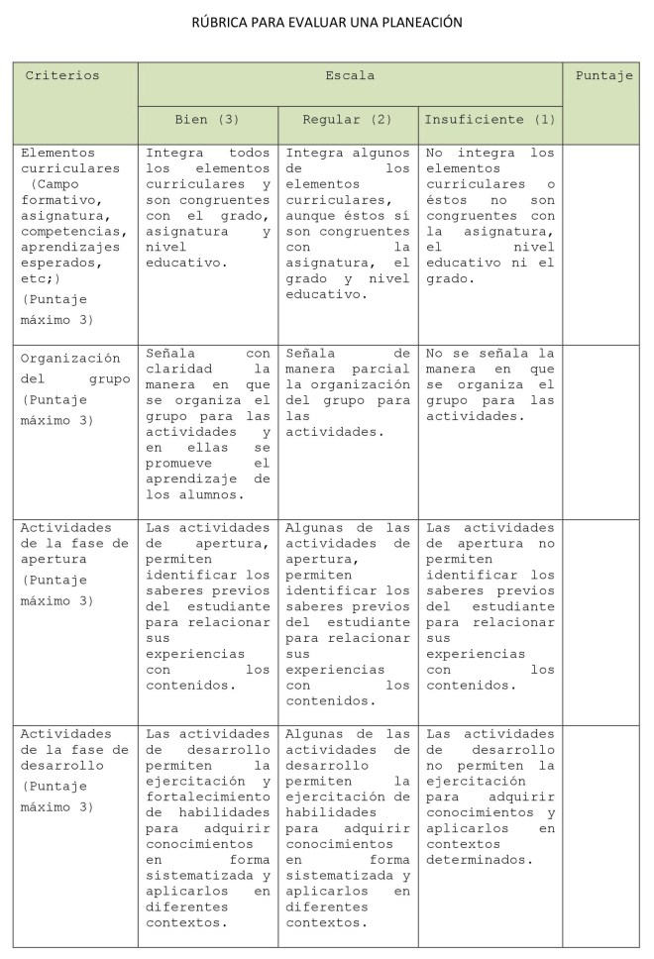

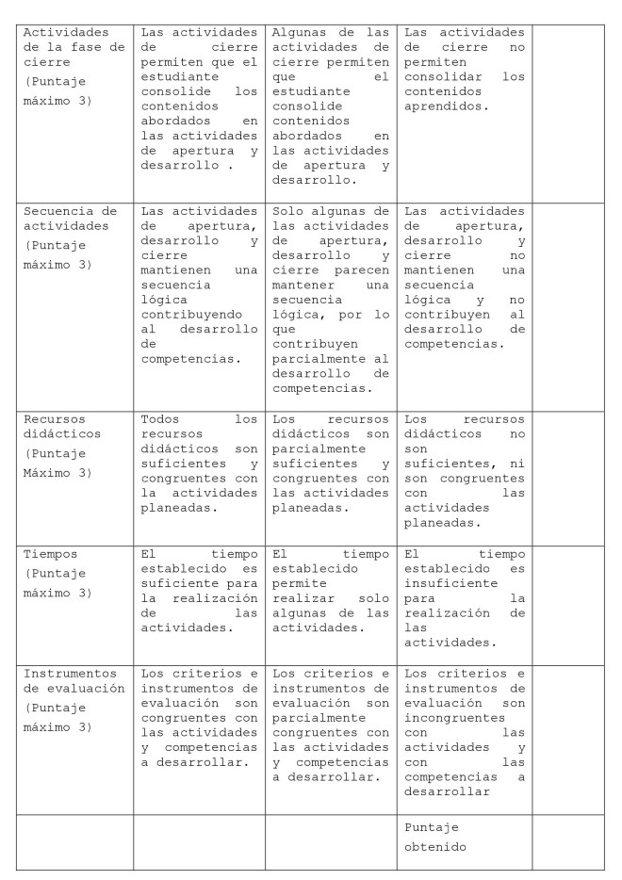

Valoración del desempeño:

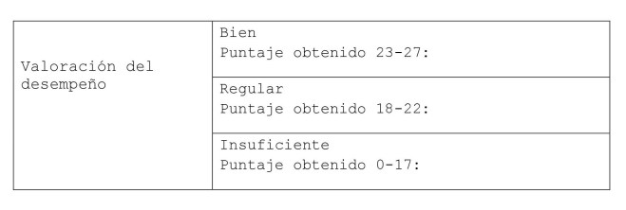

6 - 5

8 - 7

10 - 9

Es importante que podamos identificar las fortalezas así como las áreas de oportunidad en el diseño de nuestra planeación, ya que es a partir de ello como podremos mejorar y ello redundará en beneficios para nuestra práctica y nuestros alumnos.